Министерство образования республики Беларусь

Учреждение образования

«БЕЛОРУССКИЙ ГОСУДАРСТВЕННЫЙ УНИВЕРСИТЕТ ИНФОРМАТИКИ И РАДИОЭЛЕКТРОНИКИ»

**Институт информационных технологий**

Специальность «Инженерно-психологическое обеспечение информационных технологий»

**КОНТРОЛЬНАЯ РАБОТА**

По курсу «Теория электрических цепей»

Вариант 17

|  |
| --- |
| Студент-заочник II курса |
| Группы № 680971 |
| Рудьман Александр |
| Юрьевич |
| Адрес: 225214, аг.Пески, ул.Полевая, 24 |
| Тел. +375 (25) 777-60-01 |

Минск 2017

1. Расшифруем задание согласно исходному варианту 300942-17:

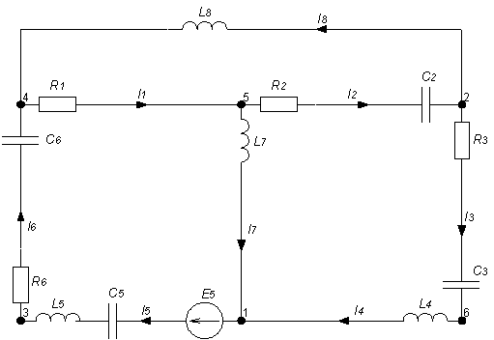

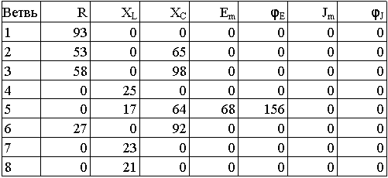

Определим полные комплексные сопротивления ветвей:

D:\XALTURA\Электруха\БГУИР\ТР2\8 ветвей\Вариант 300942-17 (E5-МЭГ2)_images\IMG0008_63768359.PNG

D:\XALTURA\Электруха\БГУИР\ТР2\8 ветвей\Вариант 300942-17 (E5-МЭГ2)_images\IMG0009_63768375.PNG

D:\XALTURA\Электруха\БГУИР\ТР2\8 ветвей\Вариант 300942-17 (E5-МЭГ2)_images\IMG0010_63768375.PNG

D:\XALTURA\Электруха\БГУИР\ТР2\8 ветвей\Вариант 300942-17 (E5-МЭГ2)_images\IMG0011_63768375.PNG

D:\XALTURA\Электруха\БГУИР\ТР2\8 ветвей\Вариант 300942-17 (E5-МЭГ2)_images\IMG0012_63768375.PNG

D:\XALTURA\Электруха\БГУИР\ТР2\8 ветвей\Вариант 300942-17 (E5-МЭГ2)_images\IMG0013_63768375.PNG

D:\XALTURA\Электруха\БГУИР\ТР2\8 ветвей\Вариант 300942-17 (E5-МЭГ2)_images\IMG0014_63768390.PNG

D:\XALTURA\Электруха\БГУИР\ТР2\8 ветвей\Вариант 300942-17 (E5-МЭГ2)_images\IMG0015_63768390.PNG

D:\XALTURA\Электруха\БГУИР\ТР2\8 ветвей\Вариант 300942-17 (E5-МЭГ2)_images\IMG0016_63768390.PNG

D:\XALTURA\Электруха\БГУИР\ТР2\8 ветвей\Вариант 300942-17 (E5-МЭГ2)_images\IMG0017_63768390.PNG

D:\XALTURA\Электруха\БГУИР\ТР2\8 ветвей\Вариант 300942-17 (E5-МЭГ2)_images\IMG0018_63768390.PNG

D:\XALTURA\Электруха\БГУИР\ТР2\8 ветвей\Вариант 300942-17 (E5-МЭГ2)_images\IMG0019_63768390.PNG

D:\XALTURA\Электруха\БГУИР\ТР2\8 ветвей\Вариант 300942-17 (E5-МЭГ2)_images\IMG0020_63768390.PNG

D:\XALTURA\Электруха\БГУИР\ТР2\8 ветвей\Вариант 300942-17 (E5-МЭГ2)_images\IMG0021_63768390.PNG

D:\XALTURA\Электруха\БГУИР\ТР2\8 ветвей\Вариант 300942-17 (E5-МЭГ2)_images\IMG0022_63768406.PNG

D:\XALTURA\Электруха\БГУИР\ТР2\8 ветвей\Вариант 300942-17 (E5-МЭГ2)_images\IMG0023_63768406.PNG

D:\XALTURA\Электруха\БГУИР\ТР2\8 ветвей\Вариант 300942-17 (E5-МЭГ2)_images\IMG0024_63768406.PNG

D:\XALTURA\Электруха\БГУИР\ТР2\8 ветвей\Вариант 300942-17 (E5-МЭГ2)_images\IMG0025_63768406.PNG

D:\XALTURA\Электруха\БГУИР\ТР2\8 ветвей\Вариант 300942-17 (E5-МЭГ2)_images\IMG0026_63768406.PNG

D:\XALTURA\Электруха\БГУИР\ТР2\8 ветвей\Вариант 300942-17 (E5-МЭГ2)_images\IMG0027_63768406.PNG

D:\XALTURA\Электруха\БГУИР\ТР2\8 ветвей\Вариант 300942-17 (E5-МЭГ2)_images\IMG0028_63768406.PNG

D:\XALTURA\Электруха\БГУИР\ТР2\8 ветвей\Вариант 300942-17 (E5-МЭГ2)_images\IMG0029_63768406.PNG

D:\XALTURA\Электруха\БГУИР\ТР2\8 ветвей\Вариант 300942-17 (E5-МЭГ2)_images\IMG0030_63768421.PNG

D:\XALTURA\Электруха\БГУИР\ТР2\8 ветвей\Вариант 300942-17 (E5-МЭГ2)_images\IMG0031_63768421.PNG

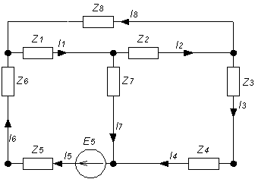

2. Рассчитаем методом эквивалентных преобразований токи во всех ветвях заданной цепи. Преобразуем треугольник Z2, Z7, Z3+Z4 в звезду:

D:\XALTURA\Электруха\БГУИР\ТР2\8 ветвей\Вариант 300942-17 (E5-МЭГ2)_images\IMG0034_63768421.PNG

D:\XALTURA\Электруха\БГУИР\ТР2\8 ветвей\Вариант 300942-17 (E5-МЭГ2)_images\IMG0035_63768421.PNG

D:\XALTURA\Электруха\БГУИР\ТР2\8 ветвей\Вариант 300942-17 (E5-МЭГ2)_images\IMG0036_63768421.PNG

D:\XALTURA\Электруха\БГУИР\ТР2\8 ветвей\Вариант 300942-17 (E5-МЭГ2)_images\IMG0037_63768421.PNG

D:\XALTURA\Электруха\БГУИР\ТР2\8 ветвей\Вариант 300942-17 (E5-МЭГ2)_images\IMG0038_63768437.PNG

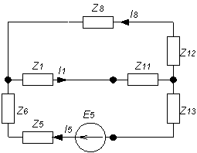

Устраним устранимые узлы:

D:\XALTURA\Электруха\БГУИР\ТР2\8 ветвей\Вариант 300942-17 (E5-МЭГ2)_images\IMG0041_63768437.PNG

D:\XALTURA\Электруха\БГУИР\ТР2\8 ветвей\Вариант 300942-17 (E5-МЭГ2)_images\IMG0042_63768437.PNG

D:\XALTURA\Электруха\БГУИР\ТР2\8 ветвей\Вариант 300942-17 (E5-МЭГ2)_images\IMG0043_63768437.PNG

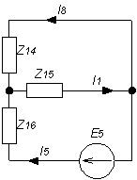

Преобразуем схему к одноконтурной:

D:\XALTURA\Электруха\БГУИР\ТР2\8 ветвей\Вариант 300942-17 (E5-МЭГ2)_images\IMG0046_63768437.PNG

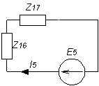

D:\XALTURA\Электруха\БГУИР\ТР2\8 ветвей\Вариант 300942-17 (E5-МЭГ2)_images\IMG0049_63768453.PNG

D:\XALTURA\Электруха\БГУИР\ТР2\8 ветвей\Вариант 300942-17 (E5-МЭГ2)_images\IMG0050_63768453.PNG

D:\XALTURA\Электруха\БГУИР\ТР2\8 ветвей\Вариант 300942-17 (E5-МЭГ2)_images\IMG0051_63768453.PNG

D:\XALTURA\Электруха\БГУИР\ТР2\8 ветвей\Вариант 300942-17 (E5-МЭГ2)_images\IMG0052_63768453.PNG

D:\XALTURA\Электруха\БГУИР\ТР2\8 ветвей\Вариант 300942-17 (E5-МЭГ2)_images\IMG0054_63768453.PNG

D:\XALTURA\Электруха\БГУИР\ТР2\8 ветвей\Вариант 300942-17 (E5-МЭГ2)_images\IMG0055_63768453.PNG

D:\XALTURA\Электруха\БГУИР\ТР2\8 ветвей\Вариант 300942-17 (E5-МЭГ2)_images\IMG0056_63768468.PNG

D:\XALTURA\Электруха\БГУИР\ТР2\8 ветвей\Вариант 300942-17 (E5-МЭГ2)_images\IMG0057_63768468.PNG

D:\XALTURA\Электруха\БГУИР\ТР2\8 ветвей\Вариант 300942-17 (E5-МЭГ2)_images\IMG0058_63768468.PNG

D:\XALTURA\Электруха\БГУИР\ТР2\8 ветвей\Вариант 300942-17 (E5-МЭГ2)_images\IMG0060_63768468.PNG

D:\XALTURA\Электруха\БГУИР\ТР2\8 ветвей\Вариант 300942-17 (E5-МЭГ2)_images\IMG0061_63768468.PNG

D:\XALTURA\Электруха\БГУИР\ТР2\8 ветвей\Вариант 300942-17 (E5-МЭГ2)_images\IMG0062_63768468.PNG

D:\XALTURA\Электруха\БГУИР\ТР2\8 ветвей\Вариант 300942-17 (E5-МЭГ2)_images\IMG0063_63768468.PNG

D:\XALTURA\Электруха\БГУИР\ТР2\8 ветвей\Вариант 300942-17 (E5-МЭГ2)_images\IMG0064_63768484.PNG

D:\XALTURA\Электруха\БГУИР\ТР2\8 ветвей\Вариант 300942-17 (E5-МЭГ2)_images\IMG0065_63768484.PNG

D:\XALTURA\Электруха\БГУИР\ТР2\8 ветвей\Вариант 300942-17 (E5-МЭГ2)_images\IMG0067_63768484.PNG

D:\XALTURA\Электруха\БГУИР\ТР2\8 ветвей\Вариант 300942-17 (E5-МЭГ2)_images\IMG0068_63768484.PNG

D:\XALTURA\Электруха\БГУИР\ТР2\8 ветвей\Вариант 300942-17 (E5-МЭГ2)_images\IMG0069_63768484.PNG

D:\XALTURA\Электруха\БГУИР\ТР2\8 ветвей\Вариант 300942-17 (E5-МЭГ2)_images\IMG0070_63768484.PNG

D:\XALTURA\Электруха\БГУИР\ТР2\8 ветвей\Вариант 300942-17 (E5-МЭГ2)_images\IMG0071_63768484.PNG

D:\XALTURA\Электруха\БГУИР\ТР2\8 ветвей\Вариант 300942-17 (E5-МЭГ2)_images\IMG0073_63768484.PNG

D:\XALTURA\Электруха\БГУИР\ТР2\8 ветвей\Вариант 300942-17 (E5-МЭГ2)_images\IMG0074_63768500.PNG

D:\XALTURA\Электруха\БГУИР\ТР2\8 ветвей\Вариант 300942-17 (E5-МЭГ2)_images\IMG0075_63768500.PNG

D:\XALTURA\Электруха\БГУИР\ТР2\8 ветвей\Вариант 300942-17 (E5-МЭГ2)_images\IMG0076_63768500.PNG

D:\XALTURA\Электруха\БГУИР\ТР2\8 ветвей\Вариант 300942-17 (E5-МЭГ2)_images\IMG0077_63768500.PNG

D:\XALTURA\Электруха\БГУИР\ТР2\8 ветвей\Вариант 300942-17 (E5-МЭГ2)_images\IMG0078_63768500.PNG

D:\XALTURA\Электруха\БГУИР\ТР2\8 ветвей\Вариант 300942-17 (E5-МЭГ2)_images\IMG0079_63768515.PNG

D:\XALTURA\Электруха\БГУИР\ТР2\8 ветвей\Вариант 300942-17 (E5-МЭГ2)_images\IMG0080_63768515.PNG

D:\XALTURA\Электруха\БГУИР\ТР2\8 ветвей\Вариант 300942-17 (E5-МЭГ2)_images\IMG0081_63768515.PNG

D:\XALTURA\Электруха\БГУИР\ТР2\8 ветвей\Вариант 300942-17 (E5-МЭГ2)_images\IMG0083_63768515.PNG

D:\XALTURA\Электруха\БГУИР\ТР2\8 ветвей\Вариант 300942-17 (E5-МЭГ2)_images\IMG0084_63768515.PNG

D:\XALTURA\Электруха\БГУИР\ТР2\8 ветвей\Вариант 300942-17 (E5-МЭГ2)_images\IMG0085_63768515.PNG

D:\XALTURA\Электруха\БГУИР\ТР2\8 ветвей\Вариант 300942-17 (E5-МЭГ2)_images\IMG0086_63768515.PNG

D:\XALTURA\Электруха\БГУИР\ТР2\8 ветвей\Вариант 300942-17 (E5-МЭГ2)_images\IMG0087_63768531.PNG

D:\XALTURA\Электруха\БГУИР\ТР2\8 ветвей\Вариант 300942-17 (E5-МЭГ2)_images\IMG0089_63768531.PNG

D:\XALTURA\Электруха\БГУИР\ТР2\8 ветвей\Вариант 300942-17 (E5-МЭГ2)_images\IMG0090_63768531.PNG

D:\XALTURA\Электруха\БГУИР\ТР2\8 ветвей\Вариант 300942-17 (E5-МЭГ2)_images\IMG0091_63768531.PNG

D:\XALTURA\Электруха\БГУИР\ТР2\8 ветвей\Вариант 300942-17 (E5-МЭГ2)_images\IMG0092_63768531.PNG

D:\XALTURA\Электруха\БГУИР\ТР2\8 ветвей\Вариант 300942-17 (E5-МЭГ2)_images\IMG0093_63768546.PNG

D:\XALTURA\Электруха\БГУИР\ТР2\8 ветвей\Вариант 300942-17 (E5-МЭГ2)_images\IMG0095_63768546.PNG

D:\XALTURA\Электруха\БГУИР\ТР2\8 ветвей\Вариант 300942-17 (E5-МЭГ2)_images\IMG0096_63768546.PNG

D:\XALTURA\Электруха\БГУИР\ТР2\8 ветвей\Вариант 300942-17 (E5-МЭГ2)_images\IMG0097_63768546.PNG

D:\XALTURA\Электруха\БГУИР\ТР2\8 ветвей\Вариант 300942-17 (E5-МЭГ2)_images\IMG0098_63768546.PNG

D:\XALTURA\Электруха\БГУИР\ТР2\8 ветвей\Вариант 300942-17 (E5-МЭГ2)_images\IMG0099_63768546.PNG

D:\XALTURA\Электруха\БГУИР\ТР2\8 ветвей\Вариант 300942-17 (E5-МЭГ2)_images\IMG0101_63768562.PNG

3. Составим баланс мощностей:

D:\XALTURA\Электруха\БГУИР\ТР2\8 ветвей\Вариант 300942-17 (E5-МЭГ2)_images\IMG0102_63768562.PNG

D:\XALTURA\Электруха\БГУИР\ТР2\8 ветвей\Вариант 300942-17 (E5-МЭГ2)_images\IMG0103_63768562.PNG

D:\XALTURA\Электруха\БГУИР\ТР2\8 ветвей\Вариант 300942-17 (E5-МЭГ2)_images\IMG0104_63768562.PNG

D:\XALTURA\Электруха\БГУИР\ТР2\8 ветвей\Вариант 300942-17 (E5-МЭГ2)_images\IMG0107_63768562.PNG

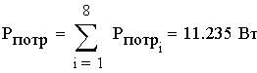

D:\XALTURA\Электруха\БГУИР\ТР2\8 ветвей\Вариант 300942-17 (E5-МЭГ2)_images\IMG0112_63768578.PNG

D:\XALTURA\Электруха\БГУИР\ТР2\8 ветвей\Вариант 300942-17 (E5-МЭГ2)_images\IMG0113_63768578.PNG

D:\XALTURA\Электруха\БГУИР\ТР2\8 ветвей\Вариант 300942-17 (E5-МЭГ2)_images\IMG0114_63768578.PNG

D:\XALTURA\Электруха\БГУИР\ТР2\8 ветвей\Вариант 300942-17 (E5-МЭГ2)_images\IMG0115_63768593.PNG

D:\XALTURA\Электруха\БГУИР\ТР2\8 ветвей\Вариант 300942-17 (E5-МЭГ2)_images\IMG0116_63768593.PNG

D:\XALTURA\Электруха\БГУИР\ТР2\8 ветвей\Вариант 300942-17 (E5-МЭГ2)_images\IMG0117_63768593.PNG

D:\XALTURA\Электруха\БГУИР\ТР2\8 ветвей\Вариант 300942-17 (E5-МЭГ2)_images\IMG0118_63768593.PNG

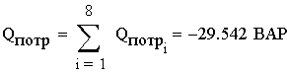

D:\XALTURA\Электруха\БГУИР\ТР2\8 ветвей\Вариант 300942-17 (E5-МЭГ2)_images\IMG0120_63768593.PNG

D:\XALTURA\Электруха\БГУИР\ТР2\8 ветвей\Вариант 300942-17 (E5-МЭГ2)_images\IMG0121_63768593.PNG

D:\XALTURA\Электруха\БГУИР\ТР2\8 ветвей\Вариант 300942-17 (E5-МЭГ2)_images\IMG0122_63768609.PNG

D:\XALTURA\Электруха\БГУИР\ТР2\8 ветвей\Вариант 300942-17 (E5-МЭГ2)_images\IMG0123_63768609.PNG

D:\XALTURA\Электруха\БГУИР\ТР2\8 ветвей\Вариант 300942-17 (E5-МЭГ2)_images\IMG0125_63768609.PNG

D:\XALTURA\Электруха\БГУИР\ТР2\8 ветвей\Вариант 300942-17 (E5-МЭГ2)_images\IMG0126_63768609.PNG

D:\XALTURA\Электруха\БГУИР\ТР2\8 ветвей\Вариант 300942-17 (E5-МЭГ2)_images\IMG0127_63768609.PNG

D:\XALTURA\Электруха\БГУИР\ТР2\8 ветвей\Вариант 300942-17 (E5-МЭГ2)_images\IMG0128_63768609.PNG

D:\XALTURA\Электруха\БГУИР\ТР2\8 ветвей\Вариант 300942-17 (E5-МЭГ2)_images\IMG0129_63768609.PNG

4. Построим векторную диаграмму токов и напряжений:

D:\XALTURA\Электруха\БГУИР\ТР2\8 ветвей\Вариант 300942-17 (E5-МЭГ2)_images\IMG0130_63768625.PNG

D:\XALTURA\Электруха\БГУИР\ТР2\8 ветвей\Вариант 300942-17 (E5-МЭГ2)_images\IMG0133_63768625.PNG

D:\XALTURA\Электруха\БГУИР\ТР2\8 ветвей\Вариант 300942-17 (E5-МЭГ2)_images\IMG0134_63768625.PNG

D:\XALTURA\Электруха\БГУИР\ТР2\8 ветвей\Вариант 300942-17 (E5-МЭГ2)_images\IMG0136_63768625.PNG

D:\XALTURA\Электруха\БГУИР\ТР2\8 ветвей\Вариант 300942-17 (E5-МЭГ2)_images\IMG0137_63768640.PNG

D:\XALTURA\Электруха\БГУИР\ТР2\8 ветвей\Вариант 300942-17 (E5-МЭГ2)_images\IMG0141_63768640.PNG

D:\XALTURA\Электруха\БГУИР\ТР2\8 ветвей\Вариант 300942-17 (E5-МЭГ2)_images\IMG0143_63768640.PNG

D:\XALTURA\Электруха\БГУИР\ТР2\8 ветвей\Вариант 300942-17 (E5-МЭГ2)_images\IMG0144_63768656.PNG

D:\XALTURA\Электруха\БГУИР\ТР2\8 ветвей\Вариант 300942-17 (E5-МЭГ2)_images\IMG0145_63768656.PNG

D:\XALTURA\Электруха\БГУИР\ТР2\8 ветвей\Вариант 300942-17 (E5-МЭГ2)_images\IMG0146_63768656.PNG

D:\XALTURA\Электруха\БГУИР\ТР2\8 ветвей\Вариант 300942-17 (E5-МЭГ2)_images\IMG0149_63768656.PNG

D:\XALTURA\Электруха\БГУИР\ТР2\8 ветвей\Вариант 300942-17 (E5-МЭГ2)_images\IMG0152_63768671.PNG



5.Полагая наличие индуктивной связи между индуктивностями L7 и L8, запишем для заданной цепи уравнения по законам Кирхгофа:

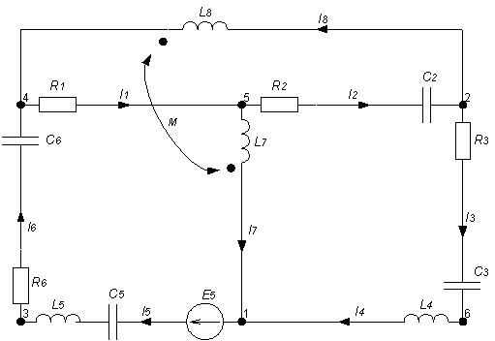

D:\XALTURA\Электруха\БГУИР\ТР2\8 ветвей\Вариант 300942-17 (E5-МЭГ2)_images\IMG0158_63768671.PNG

D:\XALTURA\Электруха\БГУИР\ТР2\8 ветвей\Вариант 300942-17 (E5-МЭГ2)_images\IMG0159_63768687.PNG

D:\XALTURA\Электруха\БГУИР\ТР2\8 ветвей\Вариант 300942-17 (E5-МЭГ2)_images\IMG0160_63768687.PNG

D:\XALTURA\Электруха\БГУИР\ТР2\8 ветвей\Вариант 300942-17 (E5-МЭГ2)_images\IMG0161_63768687.PNG

D:\XALTURA\Электруха\БГУИР\ТР2\8 ветвей\Вариант 300942-17 (E5-МЭГ2)_images\IMG0162_63768687.PNG

D:\XALTURA\Электруха\БГУИР\ТР2\8 ветвей\Вариант 300942-17 (E5-МЭГ2)_images\IMG0163_63768687.PNG

D:\XALTURA\Электруха\БГУИР\ТР2\8 ветвей\Вариант 300942-17 (E5-МЭГ2)_images\IMG0164_63768687.PNG

D:\XALTURA\Электруха\БГУИР\ТР2\8 ветвей\Вариант 300942-17 (E5-МЭГ2)_images\IMG0165_63768687.PNG

6. Определим токи в ветвях исходной схемы методом законов Кирхгофа при помощи решения СЛАУ в программе MatCAD14. Запишем уравнения, описывающие цепь в матричном виде Ax=B, где А- квадратная матрица 8х8, В - матрица столбец правых частей, х - матрица столбец искомых токов:

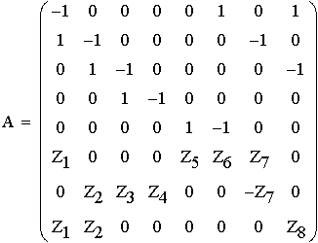 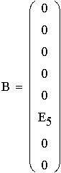

Выводим численные значения элементов матриц:

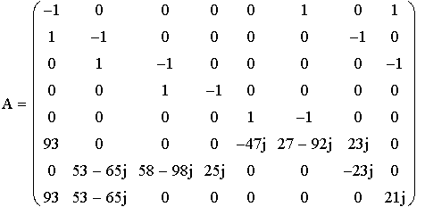 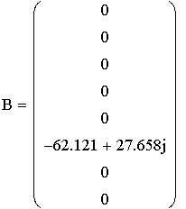

Находим неизвестные токи, умножая обратную матрицу А на матрицу В:

D:\XALTURA\Электруха\БГУИР\ТР2\8 ветвей\Вариант 300942-17 (E5-МЭГ2)_images\IMG0170_63768703.PNG

Сравним данные, рассчитанные ранее и полученные путем решения в MathCAD - как видно они равны с точностью до 3-х знаков:

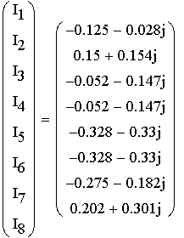 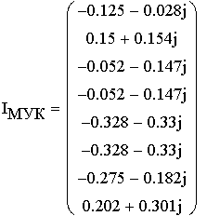

7. Определим токи в ветвях исходной схемы методом контурных токов при помощи решения СЛАУ в программе MatCAD14.Вводим матрицы-столбцы исходных данных:

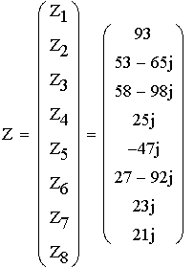 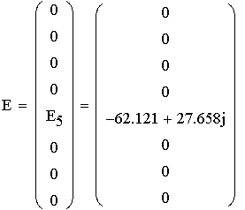

Формируем диагональную матрицу из матрицы сопротивлений:

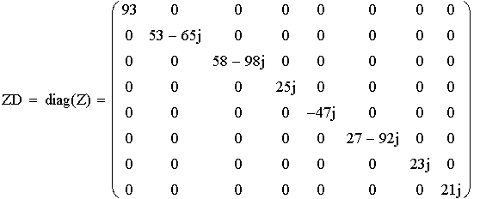

Формируем контурную матрицу В. Число строк матрицы В равно количеству главных контуров, а число столбцов равно числу ветвей. Элемент матрицы bij=1, если j-я ветвь принадлежит i-му контуру и совпадает по направлению с направлением обхода контура; bij=-1, если j-я ветвь принадлежит i-му контуру и направлена против обхода контура; bij=0, если j-я ветвь не принадлежит i-му контуру.

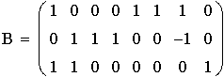

Находим контурные токи:

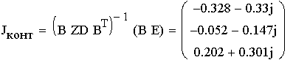

Находим токи в сопротивлениях ветвей:

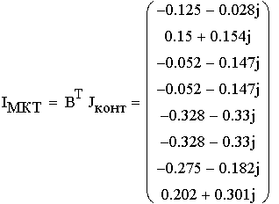

Сравним данные, рассчитанные ранее и полученные путем решения в MathCAD - как видно они равны с точностью до 3-х знаков:

 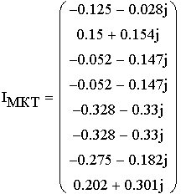

8. Определим токи в ветвях исходной схемы методом узловых напряжений при помощи решения СЛАУ в программе MatCAD14. Положим потенциал узла №6 равным нулю.Формируем узловую матрицу А. Число строк матрицы А на единицу меньше числа узлов, а число столбцов равно числу ветвей. Элемент матрицы aij=1, если j-я ветвь принадлежит i-му узлу и направлена от узла; aij=-1, если j-я ветвь принадлежит i-му узлу и направлена к узлу; aij=0, если j-я ветвь не принадлежит i-му узлу.

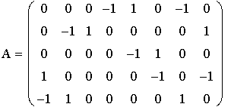

Формируем диагональную матрицу G из матрицы ZD:

D:\XALTURA\Электруха\БГУИР\ТР2\8 ветвей\Вариант 300942-17 (E5-МЭГ2)_images\IMG0183_63768734.PNG

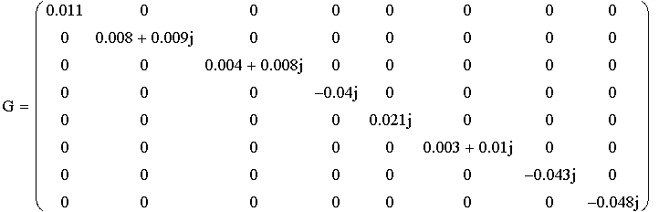

Находим потенциалы всех узлов по отношению к базисному узлу №6:

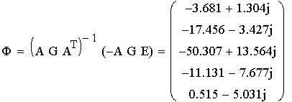

Находим напряжения на всех ветвях цепи:

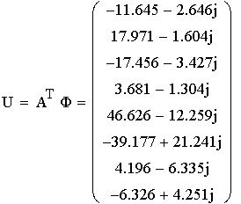

Находим токи в сопротивлениях ветвей:

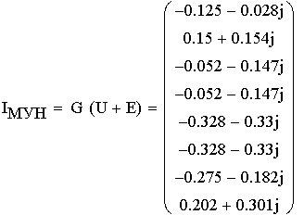

Сравним данные, рассчитанные ранее и полученные путем решения в MathCAD - как видно они равны с точностью до 3-х знаков:

 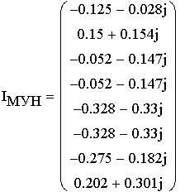

Определим методом эквивалентного генератора напряжения ток в ветви №2:

Удалим из схемы источник ЭДС считая его сопротивление равным 0:

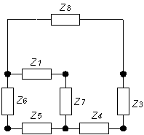

Определим сопротивление эквивалентного генератора ZГ, для этого преобразуем треугольник Z1, Z7, Z5+Z6 в звезду:

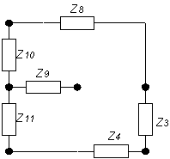

D:\XALTURA\Электруха\БГУИР\ТР2\8 ветвей\Вариант 300942-17 (E5-МЭГ2)_images\IMG0194_63768765.PNG

D:\XALTURA\Электруха\БГУИР\ТР2\8 ветвей\Вариант 300942-17 (E5-МЭГ2)_images\IMG0195_63768765.PNG

D:\XALTURA\Электруха\БГУИР\ТР2\8 ветвей\Вариант 300942-17 (E5-МЭГ2)_images\IMG0196_63768765.PNG

Пересчитаем последовательно включенные сопротивления:

D:\XALTURA\Электруха\БГУИР\ТР2\8 ветвей\Вариант 300942-17 (E5-МЭГ2)_images\IMG0197_63768765.PNG

D:\XALTURA\Электруха\БГУИР\ТР2\8 ветвей\Вариант 300942-17 (E5-МЭГ2)_images\IMG0198_63768765.PNG

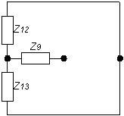

Сопротивление генератора ZГ равно:

D:\XALTURA\Электруха\БГУИР\ТР2\8 ветвей\Вариант 300942-17 (E5-МЭГ2)_images\IMG0201_63768765.PNG

D:\XALTURA\Электруха\БГУИР\ТР2\8 ветвей\Вариант 300942-17 (E5-МЭГ2)_images\IMG0202_63768781.PNG

D:\XALTURA\Электруха\БГУИР\ТР2\8 ветвей\Вариант 300942-17 (E5-МЭГ2)_images\IMG0203_63768781.PNG

D:\XALTURA\Электруха\БГУИР\ТР2\8 ветвей\Вариант 300942-17 (E5-МЭГ2)_images\IMG0204_63768781.PNG

Определим напряжение генератора UГ методом контурных токов:

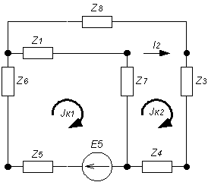

Выражения для сопротивлений контуров имеют вид:

D:\XALTURA\Электруха\БГУИР\ТР2\8 ветвей\Вариант 300942-17 (E5-МЭГ2)_images\IMG0207_63768781.PNG

D:\XALTURA\Электруха\БГУИР\ТР2\8 ветвей\Вариант 300942-17 (E5-МЭГ2)_images\IMG0208_63768781.PNG

Выражения для сопротивлений связи между контурами имеют вид:

D:\XALTURA\Электруха\БГУИР\ТР2\8 ветвей\Вариант 300942-17 (E5-МЭГ2)_images\IMG0209_63768796.PNG

D:\XALTURA\Электруха\БГУИР\ТР2\8 ветвей\Вариант 300942-17 (E5-МЭГ2)_images\IMG0210_63768796.PNG

Выражения для контурных ЭДС имеют вид:

D:\XALTURA\Электруха\БГУИР\ТР2\8 ветвей\Вариант 300942-17 (E5-МЭГ2)_images\IMG0211_63768796.PNG

D:\XALTURA\Электруха\БГУИР\ТР2\8 ветвей\Вариант 300942-17 (E5-МЭГ2)_images\IMG0212_63768796.PNG

Система уравнений, составленная по методу контурных токов, имеет вид:

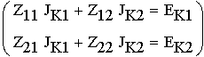

Решив систему уравнений, найдем значения контурных токов:

D:\XALTURA\Электруха\БГУИР\ТР2\8 ветвей\Вариант 300942-17 (E5-МЭГ2)_images\IMG0214_63768796.PNG

D:\XALTURA\Электруха\БГУИР\ТР2\8 ветвей\Вариант 300942-17 (E5-МЭГ2)_images\IMG0215_63768812.PNG

Зная значение контурных токов, определим напряжение эквивалентного генератора:

D:\XALTURA\Электруха\БГУИР\ТР2\8 ветвей\Вариант 300942-17 (E5-МЭГ2)_images\IMG0216_63768812.PNG

D:\XALTURA\Электруха\БГУИР\ТР2\8 ветвей\Вариант 300942-17 (E5-МЭГ2)_images\IMG0217_63768812.PNG

D:\XALTURA\Электруха\БГУИР\ТР2\8 ветвей\Вариант 300942-17 (E5-МЭГ2)_images\IMG0218_63768812.PNG

D:\XALTURA\Электруха\БГУИР\ТР2\8 ветвей\Вариант 300942-17 (E5-МЭГ2)_images\IMG0219_63768812.PNG

D:\XALTURA\Электруха\БГУИР\ТР2\8 ветвей\Вариант 300942-17 (E5-МЭГ2)_images\IMG0220_63768812.PNG

Определим значение тока в ветви №2:

D:\XALTURA\Электруха\БГУИР\ТР2\8 ветвей\Вариант 300942-17 (E5-МЭГ2)_images\IMG0221_63768812.PNG

D:\XALTURA\Электруха\БГУИР\ТР2\8 ветвей\Вариант 300942-17 (E5-МЭГ2)_images\IMG0222_63768828.PNG

D:\XALTURA\Электруха\БГУИР\ТР2\8 ветвей\Вариант 300942-17 (E5-МЭГ2)_images\IMG0223_63768828.PNG

10. Занесем полученные данные в таблицу:

По полученному результату можно сказать, что расчет произведен верно, так как рассчитанное значение тока совпадает с полученным ранее.

